ГБОУ ДПО «СТАВРОПОЛЬСКИЙ КРАЕВОЙ ИНСТИТУТ
РАЗВИТИЯ ОБРАЗОВАНИЯ, ПОВЫШЕНИЯ КВАЛИФИКАЦИИ И
ПЕРЕПОДГОТОВКИ РАБОТНИКОВ ОБРАЗОВАНИЯ»
Кафедра воспитательной работы, дополнительного образования и технологии

Выпускная работа слушателя краткосрочных курсов повышения квалификации по проблеме : « Инновационное развитие библиотек ОУ в условиях модернизации общего образования»

Тема: « Взаимосвязь библиотечных традиций и инноваций — потенциал школьной библиотеки»

Выполнена:
Котеньковой Светланой Викторовной,
библиотекарем МБОУ СОШ №7 г. Минеральные Воды

Руководитель:
Лазарева Анна Георгиевна,
доцент кафедры воспитательной
работы и дополнительного образования

г. Ставрополь,2014
Тема: «Взаимосвязь библиотечных традиций и инноваций - потенциал школьной библиотеки».
« Традиция - не только мощи, к которым
прикладываются, боясь тронуть. Традиция
несёт в себе возможности, которые надо
использовать, не боясь ошибок...»

Г.Померанц
«Развитие и использование
информационных технологий давно уже не
дань моде. Тот, кто не использует
их, отстаёт навсегда».
Н.Булаев
I. Школьная библиотека была и остаётся одним из важных связующих звеньев в образовательном и воспитательном процессе. Сегодня библиотеки находятся в непростой ситуации. С одной стороны они долгое время являлись собирателями интеллектуальной и культурной памяти народов, оставаясь крупнейшими хранилищами. А с другой стороны они быстро утрачивают свою просветительскую и информирующую роль. И им нужно выходить на следующий уровень. Поэтому проблема взаимосвязи библиотечных традиций и инноваций - как потенциал школьной библиотеки, является особо острой и требует разрешения. Существует несколько точек зрения по этому поводу. Вот некоторые высказывания, представляющие расхождение мнений по данному вопросу: Какой мы видим библиотеку будущего?
1) « Книги более живые, чем современные носители. Хоть какие-то традиции мы должны перенять из прошлого, чтобы наши дети не очерствели».
2) « Будущее за новыми технологиями. Всё должно идти в ногу со временем, и библиотека не должна отставать»
3) « Инновации и традиции — две взаимосвязанные стороны развития культуры, характеризующие наличие в них как устойчивых, так и противоречивых моментов».
Я предлагаю подробнее рассмотреть эти темы. Но сама придерживаюсь третьей точки зрения.

II. Будем рассматривать инновационную деятельность библиотек как явление, имеющее важное значение для развития библиотечной сферы, но только с тем учетом, что инновация всегда осуществляется на базе определённых традиций.
Традиции — это обычаи, духовное и культурное наследие, передающееся от поколения к поколения. То есть, это самое лучшее, не потерявшее актуальности; то, что должно быть сохранено и продолжено. Говоря о традициях, сложившихся в школьной библиотеке, можно выделить и ежегодное проведение Недели детской книги, и мероприятия, связанные с юбилеями писателей, и «Посвящение в читатели», и книжные выставки, и викторины по прочитанным книгам, и многое другое.
Из письма ученицы 8 класса Гладковой Кати, представленного в журнале «Школьная библиотека», мы видим, что девочка выступает за традиционную функцию библиотеки: «...Я оставила бы место в библиотеке «живым» книгам, которые можно потрогать, отнести домой и перечитать заново». Нам всем понятна эта точка зрения. Но если мы будем брать за основу только традиции, то библиотеки станут «книжными музеями».
Читатель, пришедший в библиотеку, возьмёт книги с реальной книжной выставки, а пользователь, заглянувший на сайт библиотеки, сможет познакомиться с электронными версиями тех же самых произведений. Учащимся должна быть интересна не только содержательная часть, но и форма представления. Поэтому перейдём к следующему противоположному суждению.

Как известно, «кто владеет информацией, тот владеет миром», поэтому образованного человека нельзя представить без умения добывать информацию, знания , и самостоятельно в том числе.
В современных условиях ни одна организация не может развиваться без постоянного совершенствования сторон своей деятельности. Веяние времени и потребности школы подтолкнули к применению ИКТ во все сферы библиотечного дела. Инновации в школьной библиотеке способствуют повышению качества образования, удовлетворяют потребности учащихся в общении и досуге, развивают индивидуальные качества, способствуют формированию информационной культуры, воспитывают духовную культуру личности. Читатель всё чаще приходит в библиотеку не за конкретными документами, а за информацией. Функции школьной библиотеки сегодня расширены, и школьные библиотеки ориентированы не только на удовлетворение информационных потребностей, а являются информационно-коммуникационным центром.
Инновации — улучшение, обновление продукции и услуг, осуществляемых библиотекой, форм и методов управления, обеспечивающее поддержание и самосовершенствование современного имиджа, качества обслуживания, конкурентоспособности среди других библиотек. Инновации - это необходимый элемент развития, без них школьным библиотекам невозможно оставаться социально — значимыми организациями. Объектами библиотечных инноваций могут быть и услуги, и продукция, и библиотечная технология (создание электронных документов, электронных баз данных и т.д.), и организационное развитие библиотек. Также к инновациям школьной библиотеки относятся инновации в массовой работе (флеш-мобы, акции на улицах, составление синквейнов, «Книжный десант» в летнее время на школьных и игровых площадках, проведение Фестивалей литературных героев и т. д.).Расширились возможности в проведении мероприятий: современные технические средства позволяют оживить рассказ библиотекаря, сделать его наглядным, привлекать видео- и аудио материалы, создавать электронные версии литературных викторин и кроссвордов, использовать Интернет-ресурсы при подготовке мероприятий. Есть возможность для проведения виртуальных экскурсий. Благодаря внедрённым инновациям, улучшилось оформление выставок, пространства библиотеки. Но взяв за основу только инновации, исключив традиционные формы и методы библиотечной работы, библиотеки станут лишь мультимедийными центрами. Чтобы инновации стали условием развития, библиотеки должны помнить, что инновация в их деятельности - это инструмент не только развития, но и средство повышения предельной полезности деятельности библиотеки, уровня качества того социального блага, которое она представляет обществу и конкретным потребителям.
Исходя из вышеизложенного, следует отметить, что школьная библиотека нового типа должна разумно соединить лучшие традиции библиотечного дела и информационно- коммуникационные технологии. Например, принимая участие в межбиблиотечном конкурсе «Выставки одной книги», и проведении урока доброты ( по произведению В.Распутина), я смогла дополнить выставку, используя инновации: пользуясь Интернет-ресурсами, предложила читателям изучить стенд «Доброта спасёт мир»,на котором разместила биографию писателя, критические статьи на данное произведение, афишу спектакля по произведению, сочинение ученицы нашего города по «Урокам французского»;методическим сопровождением мероприятия стала презентация «Жизнь и творчество Валентина Распутина»,рекомендательный список для учащихся «Рассказы о добре»,упор делала на традицию, выбрала классическое произведение, провела обзор, привлекла детей к громким чтениям с элементами театрализации (отрывок из произведения «...Вы же учитель!»). И поэтому заняла второе место в конкурсе.
На мой взгляд, традиции являются характеристикой стабильности, устойчивости. Благодаря традиции, человечество усваивает культурный опыт поколений. Система традиций отражает целостность всего общества. Но с другой стороны, библиотеки не могут существовать, не обновляясь. Поэтому возникает необходимость обновления и обогащения теоретических и практических установок. Вследствие этого, сочетание только двух форм библиотечной деятельности позволит поддерживать высокий уровень работы с пользователями библиотеки.
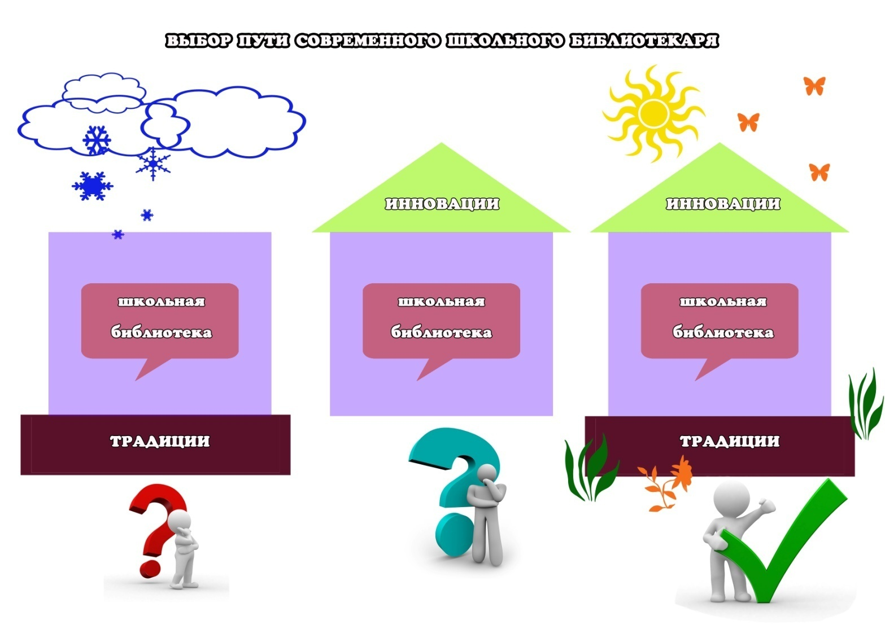

III. Хочу добавить, что данные социологического исследования (анкета в Приложении), проведённого в Научной библиотеке им. Муканова среди школьной библиотек показали, что инновации позволяют идти в ногу со временем, сделать работу библиотеки востребованной и интересной, дают возможность осмыслить традиционные формы и методы работы, проявить больше творчества. Но несмотря на необходимость инновации, у большинства школьных библиотек не хватает материальных и технических средств для их более активного внедрения. Вместе с тем, инновации не должны подрывать традиционные устои, должны соответствовать миссии библиотеки, задачам и функциям её деятельности. И я полностью согласна с этими данными - нельзя опираться лишь на традиции или инновации, а необходима их взаимосвязь.
В завершении хотелось бы отметить, что в библиотечно - информационной сфере произошли существенные изменения, но они ещё не закончились, они продолжаются, наполняются новыми смыслами, требуют изменения и подходов к ним. Поэтому есть настоятельная необходимость продолжать исследования в этом направлении науки и практики, и строить свою работу на совокупности библиотечных традиций и инноваций.

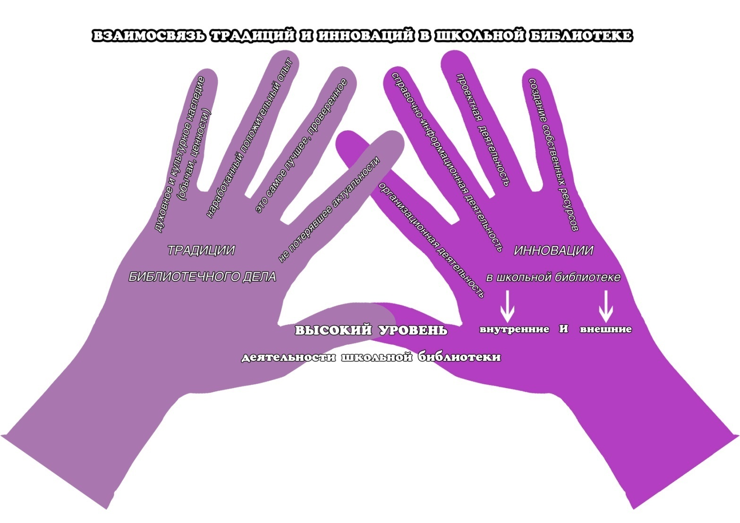

Список литературы.
1.Библиотечное дело: терминологический словарь. / РГБ.-М., 1997.
2.Ветчанова,О.В. Инновации в библиотеке./О.В.Ветчанова //Справочник руководителя учреждения культуры.-2007.-№11.-с.12-21
3.Хомерики, О.Г. Развитие школы как инновационный процесс: метод. пособие для руководителей ОУ с/О.Г. Хомерики, М.М.Поташник, А.В.Лоренсов.- М.: Новая школа,1994
Гусева, Е.Н. Инновация как стратегия, фактор и условие развития библиотек./ Е.Н. Гусева// Школьная библиотека.2012.№6-7.-с.135-137
4. Гладкова, К. Библиотека будущего. /К. Гладкова // Школьная библиотека. 2012.№8.-с.19
5. Традиции и инновации в работе библиотеки: за и против/Электронный ресурс .-Режим доступа:.http://www.nklibrary.kz/upload/userfiles/8/trad.pdf Дата обращения:31.10.2014

Приложение
Анкета
Уважаемый коллега!
Просим Вас принять участие в социологическом исследовании «Традиции и инновации в работе библиотек: за и против». Цель данного исследования – изучить личную готовность библиотекарей к внедрению нового в своей работе. При заполнении анкеты в вопросах открытого характера просим Вас полно и обстоятельно высказать свое мнение, обосновать его. В вопросах закрытого характера обведите кружком вариант ответа, совпадающий с Вашим мнением. Если ни один из предложенных вариантов ответа не совпадает с Вашим мнением, то укажите свой ответ.
Заранее благодарны!
1. Как вы понимаете такие понятия, как «традиция» и «инновация»?

Традиция – это___________________________________________________________
________________________________________________________________________
Инновация – это _________________________________________________________
________________________________________________________________________
2. На Ваш взгляд, нужны ли инновации в библиотеке? Обоснуйте свой ответ.

________________________________________________________________________
3. Укажите, пожалуйста, к какой категории Вы относите себя:
• противник инноваций («консерватор»)
• сторонник умеренного внедрения инноваций
• сторонник регулярного обновления всей деятельности («новатор»)
4. Готовы ли Вы лично к принятию и внедрению инноваций в своей работе? Обоснуйте ответ.
• Да_____________________________________________________________________________________________________________________________________
• Нет____________________________________________________________________________________________________________________________________
• Не уверен_________________________________________________________

________________________________________________________________________
5. Какие факторы благоприятствуют внедрению инноваций в вашей библиотеке?

________________________________________________________________________________________________________________________________________________
6. Какие инновации вы уже смогли внедрить в библиотеке? ________________________________________________________________________________________________________________________________________________
7. Какие изменения произошли в библиотеке в связи с внедрением инноваций? Укажите, пожалуйста, положительные и отрицательные стороны. ________________________________________________________________________________________________________________________________________________

8. Какие инновационные идеи вы хотели бы реализовать в своей библиотеке?

9. Какие стороны библиотечной деятельности, на Ваш взгляд, нуждаются в качественных преобразованиях? Обоснуйте ответ.
________________________________________________________________________
10. Какие стороны библиотечной деятельности, на Ваш взгляд, не нуждаются в изменениях?_____________________________________________________________

11.Какие факторы, на Ваш взгляд, способствуют развитию инновационной деятельности в библиотеках?
-психологическая и профессиональная подготовленность библиотекарей к изменениям;
-сплоченность персонала;
-возможность дополнительной профессиональной подготовки в условиях изменений;
-материальное стимулирование инновационной деятельности;
-инновационная активность руководителей библиотеки;
-слежение за результатами и достижениями библиотечной науки и практики;
-постоянный анализ успехов отечественных и зарубежных коллег;
-организационная и финансовая поддержка реализации инноваций со стороны;
-другое (что именно) _______________________________________________________
12.Какие меры, на Ваш взгляд, необходимо принять для улучшения инновационного климата в библиотеке?
-регулярное обучение сотрудников новым инновационным методикам;
-самостоятельное изучение опыта инновационной деятельности библиотек;
-выпуск информационных листков с описанием нового опыта;
-проведение обзоров литературы, характеризующих новые разработки , пригодные для заимствования;
-проведение конкурсов и прочих мероприятий по сбору инновационных идей;
-создание «банка идей»;
-другое (что именно)_______________________________________________________
13.Допишите, пожалуйста, предложения: «Если бы я был руководителем библиотеки, я бы изменил…________________________________________________
«Если бы я был руководителем библиотеки, я бы оставил…_______________________________________________________________
14.Укажите, пожалуйста, Ваш возраст и образование_____________________________________________________________

